聖公會呂明才中學 S.K.H. Lui Ming Choi Secondary School
創科班 Little Makers Class
第 15 堂｜AI 是什麼
Lesson 15 | What is AI?
學生筆記
Student Notes
主題：生活中的 AI 大搜查（分類遊戲）＋機器學習三步曲
Theme: AI Hunt in Daily Life (classification game) + the three steps of machine learning
姓名 Name：______________ 班別 Class：______ 學號 No.：______ 日期 Date：____________
本堂物資表 Materials List
以下為本堂分組活動所需物資（每組一份）。請在老師派發時核對。
品名 Item | 數量（每組） Quantity (per group) | 安全注意 Safety notes
例子卡（A6 列印，每組十張，全班六組共六十張） Example cards (A6 printouts, 10 per group × 6 groups) | 每組 1 套 1 set per group | 紙卡由老師預先裁好，免學生使用𠝹刀。 Teacher pre-cuts the cards; no cutters needed.
投影機＋電腦 Projector + computer | 1 套 1 set | —
白板＋磁貼分區 Whiteboard + magnetic zone labels | 1 套 1 set | —
一、學習目標 Learning Objectives
1. 能為「人工智能」下一個簡單定義：讓電腦模仿人類智能去完成任務。
1. Define artificial intelligence simply: enabling computers to imitate human intelligence to perform tasks.
2. 能列出至少五個生活中的人工智能應用。
2. List at least five AI applications in daily life.
3. 能按序說出機器學習三步曲：收集數據、訓練、測試。
3. State the three steps of machine learning in order: collect data, train, test.
4. 能在分類遊戲中為至少八個例子作出正確判斷。
4. Make correct judgements for at least eight out of ten examples in the classification game.
二、課程內容 Key Concepts
1. 什麼是人工智能？人工智能（Artificial Intelligence，簡稱 AI）是指讓電腦系統模仿人類智能的技術，例如學習、辨認、理解語言和作出決定。
1. What is AI? Artificial Intelligence (AI) is technology that enables computer systems to imitate human intelligence, e.g. learning, recognition, understanding language and making decisions.
2. 電腦怎樣才算「智能」？重點不在於電腦有多快，而在於它懂得「學習」和「適應」。一部懂得從經驗（數據）中學習規律、不斷改善表現的電腦系統，就是 AI。
2. What makes a computer "intelligent"? It is not about speed, but about "learning" and "adapting". A computer system that learns patterns from experience (data) and improves is AI.
3. 什麼不是 AI？純粹按照人類預先寫好的固定程式一步一步執行的機器，即使速度很快，也不是 AI。例如計算機：你按 3 + 5，它永遠答 8，永遠不會「學會」新的計法。
3. What is not AI? A machine that only follows fixed, pre-written programs step by step is not AI, however fast it is. E.g. a calculator: 3 + 5 is always 8; it never "learns" a new way.
4. 機器學習三步曲（實現 AI 的主要方法）：①收集數據（Collect data）——給電腦大量例子，例如一萬張貓和狗的相片；②訓練（Train）——電腦分析例子，找出規律，例如「尖耳朵、長鬍鬚的多數是貓」；③測試（Test）——用電腦從未見過的新例子考它，看看認得對不對。
4. The three steps of machine learning (the main way to build AI): 1. Collect data — give the computer many examples, e.g. 10,000 cat and dog photos; 2. Train — the computer analyses the examples and finds patterns; 3. Test — check it with new examples it has never seen.
5. 口訣：「有數據、先訓練、再測試。」數據是 AI 的糧食：數據愈多、愈多元，AI 學得愈好。
5. Rhyme: "Get data, train first, then test." Data is the food of AI: the more and the more diverse the data, the better AI learns.
6. 重要提醒：AI 的「聰明」來自數據和運算，它並不是真正「理解」事物。它按數據找出規律來做決定，有時也會出錯。
6. Important: AI's "cleverness" comes from data and computation; it does not genuinely "understand" things. It decides by finding patterns in data, and it can make mistakes.
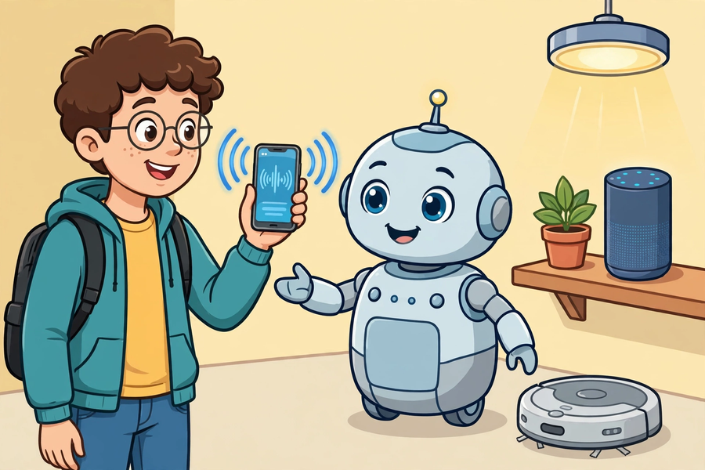
三、生活例子 Examples
是 AI  Uses AI | 不是 AI  Not AI
Siri 語音助手（聽懂你的說話）  Siri voice assistant | 微波爐（只按固定時間和火力加熱）  Microwave oven (fixed time and power)
Netflix 影片推薦（按你的喜好推薦）  Netflix recommendations | 計算機（只按固定程式運算）  Calculator (fixed programs only)
人臉解鎖（認出你的臉）  Face unlock | 電飯煲保溫（感應器加固定程式）  Rice-cooker keep-warm (sensor + fixed program)
掃地機械人（具路徑學習功能的型號，會記住家居地圖）  Robot vacuum (learning models that map your home) | 交通燈定時轉燈（按固定時間切換）  Traffic lights on fixed timers
自動翻譯（理解並轉換語言）
Auto-translation
手機相簿人物自動分類（認出相中人並分組）
Photo app face grouping
四、簡單問答 Quick Q&A
Q1. 用一句話說出什麼是人工智能。
Q1. Say in one sentence what artificial intelligence is.
Q2. 計算機計算得又快又準，為什麼它不是 AI？
Q2. A calculator is fast and accurate. Why is it not AI?
Q3. 機器學習三步曲是什麼？
Q3. What are the three steps of machine learning?
Q4. AI 的能力主要來自哪裡？
Q4. Where does AI's ability mainly come from?
五、思考題 Thinking Questions
Q1. 有人說「有晶片的電器就是 AI」，你同意嗎？試舉例說明。
Q1. Some say "any appliance with a chip is AI". Do you agree? Give an example.
Q2. 如果用來訓練的貓狗相片只有十張，AI 會學成怎樣？為什麼？
Q2. If only ten cat/dog photos are used for training, how well will the AI learn? Why?
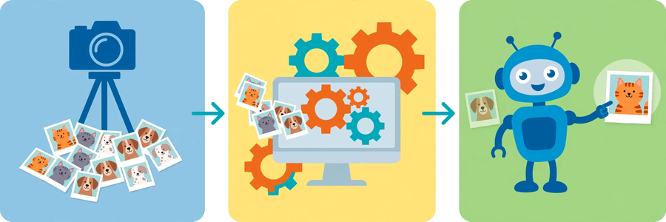
六、分組活動 Group Activity
每組獲發十張例子卡（Siri 語音助手、微波爐、Netflix 影片推薦、人臉解鎖、計算機、掃地機械人、自動翻譯、電飯煲保溫、手機相簿人物自動分類、交通燈定時轉燈）。小組討論後，把卡片分成「是 AI」／「不是 AI」兩疊，貼在白板分區上，並填寫下表。
Each group gets ten example cards. After discussion, sort them into "AI" / "Not AI" piles on the board and complete the table below.
例子名稱  Example | 我組判斷（是 AI／不是 AI）  Our judgement | 正確答案  Correct answer | 我學到什麼  What I learnt
七、總結 Summary
1. AI ＝ 讓電腦模仿人類智能的技術，關鍵是懂得學習和適應。
1. AI = technology enabling computers to imitate human intelligence; the key is learning and adapting.
2. 機器學習三步曲：收集數據 → 訓練 → 測試（口訣：有數據、先訓練、再測試）。
2. Three steps of machine learning: collect data → train → test.
3. AI 的能力來自數據；數據愈多、愈多元，學得愈好。
3. AI's ability comes from data; more and more diverse data means better learning.
4. AI 按數據找規律，不是真正理解，也會出錯。
4. AI finds patterns in data; it does not genuinely understand, and it can err.
八、小測驗 Mini Quiz
（請作答，不用查閱筆記。老師會講解答案。）
(Answer without referring to your notes. The teacher will go through the answers.)
1. 以下哪一項是人工智能的應用？
1. Which of the following is an AI application?
A. 微波爐加熱食物
A. Microwave heating food
B. 計算機做加減數
B. Calculator doing arithmetic
C. 手機人臉解鎖
C. Phone face unlock
D. 電飯煲保溫功能
D. Rice-cooker keep-warm
2. 機器學習三步曲的正確次序是：
2. The correct order of the three steps of machine learning is:
A. 測試 → 收集數據 → 訓練
A. Test → collect data → train
B. 收集數據 → 訓練 → 測試
B. Collect data → train → test
C. 訓練 → 測試 → 收集數據
C. Train → test → collect data
D. 收集數據 → 測試 → 訓練
D. Collect data → test → train
Q1. 用一句話寫出人工智能的定義。
Q1. Write a one-sentence definition of artificial intelligence.
Q2. 寫出三個你生活中見過的人工智能應用。
Q2. Write three AI applications you have seen in daily life.

